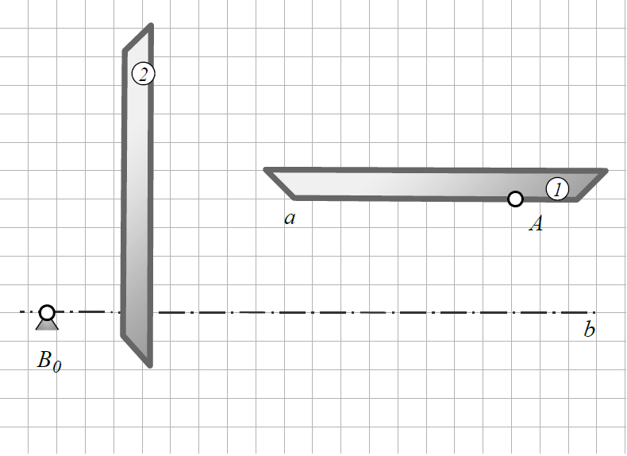
P
.
.
D1
D2
C1
C2
ma
sa
A0
ϕ0

